El título no puede exceder los 100 caracteres
(Times New Roman, 18, negrita)
Nombre Autor¹*, Nombre Autor ² y Nombre Autor ³ (Times New Roman, 10, negrita)
- Departmento/División/Instituto,Organización, País (Times New Roman, 10, itálica)
- Departmento/División/Instituto,Organización, País
- Departmento/División/Instituto,Organización, País

RESUMEN (Times new roman, 11, NEGRITA, MAYÚSCULAS)
Introducción: El resumen debe redactarse en inglés americano o en español, utilizando un estilo adecuado para una publicación técnica internacional, y no debe exceder las 600 palabras. Debe incluir las siguientes secciones: Introducción, Metodología, Resultados y Conclusiones. No se deben incluir referencias, bibliografías ni viñetas en el resumen. Cualquier acrónimo o nomenclatura utilizada debe estar claramente definido. Se permite un máximo de dos elementos gráficos, como tablas o imágenes. La introducción debe proporcionar una visión general concisa del contenido de la investigación, ofreciendo información esencial sobre su propósito e importancia. Debe incluir un breve contexto sobre el tema, destacar su relevancia y explicar la motivación detrás del estudio. Además, la introducción debe abordar el "qué", "por qué" y "cómo" del tema, detallar los objetivos y proporcionar una estructura clara para la organización del texto. (Times New Roman, 10, Normal)

Metodología: Texto texto texto texto texto texto texto texto texto texto texto texto texto texto texto texto texto texto texto texto texto texto texto texto texto texto texto texto texto texto texto texto texto texto texto texto texto texto texto texto texto texto texto texto texto texto texto texto texto texto texto texto texto texto texto texto texto texto texto texto texto texto texto texto texto texto texto texto texto texto texto texto texto texto texto texto. (Times New Roman, 10, Normal)

Tabla 1: Encabezado de tabla (Times New Roman, 9, alineado izquierda)
Texto | Texto Texto
Texto | número, texto
Texto | número, texto

Texto texto texto texto texto texto texto texto texto texto texto texto texto texto texto texto texto texto texto texto texto texto texto texto texto texto texto texto texto texto texto texto texto texto texto texto texto texto texto texto texto texto texto texto texto texto texto texto texto texto texto texto texto texto texto texto texto texto texto texto texto. (Times New Roman, 10, Normal)

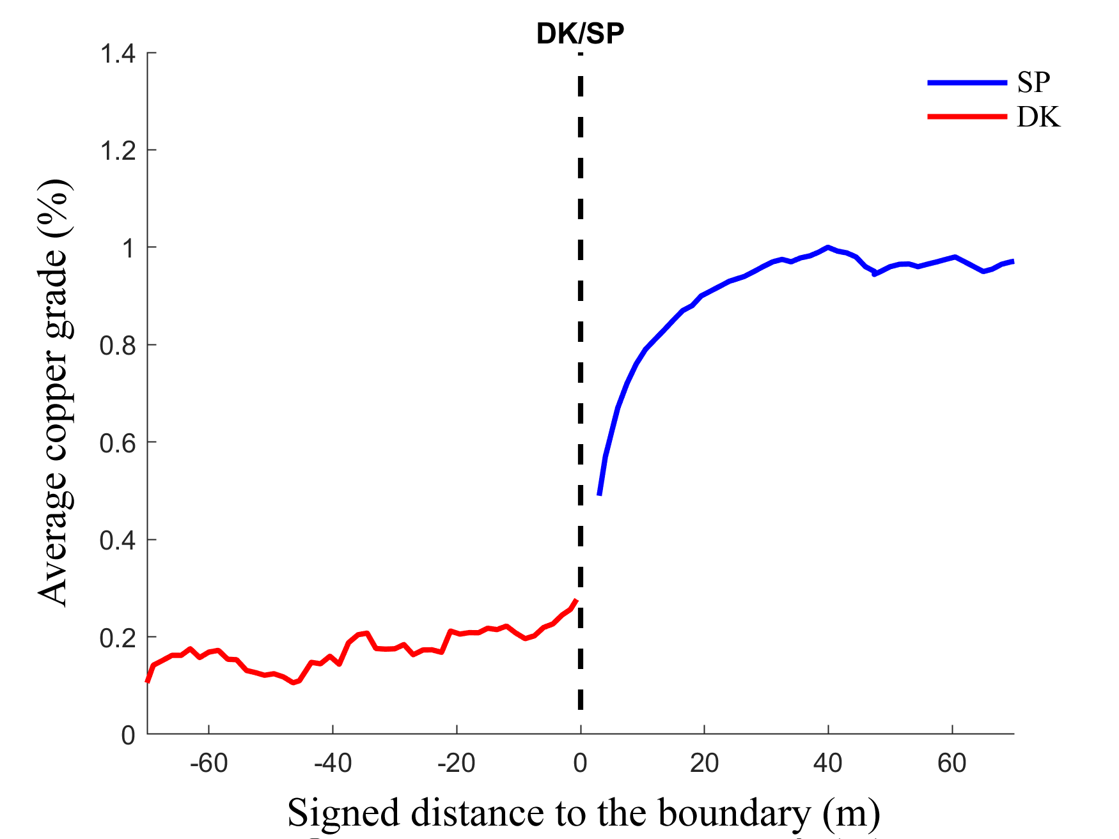
Figura 1: Pie de página (Times New Roman, 9, Centrado)
Resultados y Conclusiones: Texto texto texto texto texto texto texto texto texto texto texto texto texto texto texto texto texto texto texto texto texto texto texto texto texto texto texto texto texto texto texto texto texto texto texto texto texto texto texto texto texto texto texto texto texto texto texto texto texto texto texto texto texto texto texto texto texto texto texto texto texto texto texto texto texto texto texto texto texto texto texto texto texto texto. (Times New Roman, 10, Normal)

*Autor Corresponsal: Departmento/División/Instituto, Organización, Cargo, Dirección Postal completa. Teléfono: +99999999. Correo electrónico: AutorCorresponsal @gmail.com

